PRAŽSKÉ PARKY
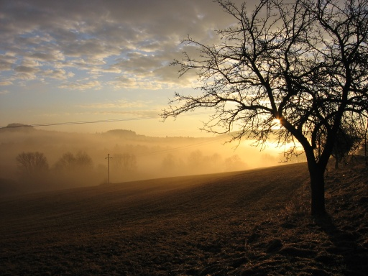

Již začátek nového dne první jarní vyjížďky s klubem MIKE byl předzvěstí pěkného dne, jak dokládá sluncem zalité údolí na cestě do Prahy (mezi Nespeky a Babicemi).

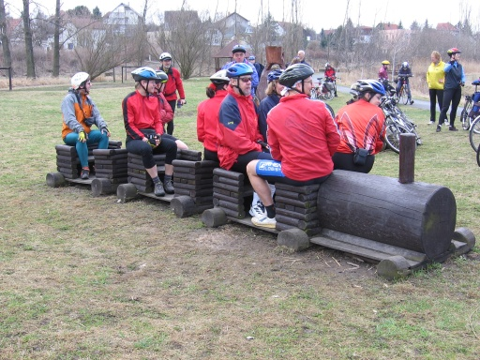
Praha nás sice nepřivítala moc příznivým počasím, leč na startu jsme nezmokli a pak s přibývajícím dnem bylo znát čím dál víc, že jaro už opravdu přišlo. A tak jsme se projeli nejen na kolech, ale i vyhlídkovým vláčkem.

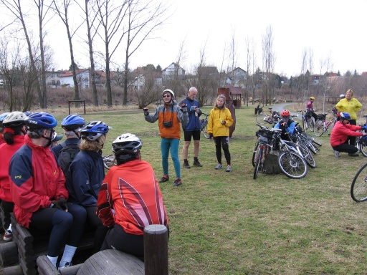
Program první jarní vyjížďky měl na starosti Kalimero a je potřeba podotknout, že se své role průvodce zhostil výborně. Díky jeho výkladům měli i méně znalí neustále přehled nejen o tom, kde se nacházíme, ale dostávali informace o možnostech napojení projížděné trasy na další lokality. Rovněž jsme se dozvěděli spoustu zajímavých věcí, které se váží k místům, kterými jsme projížděli (např. kam vodí Kalimero venčit své děti).

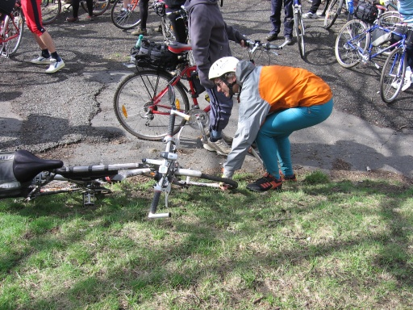
Kalimero byl na tento den připraven dokonce tak dobře, že okamžik, který zvolil pro svůj defekt, byl svázán se slunným místem s bohatými
výhledy do tentokrát nezatopené Libně, takže zatím co on opravoval, ostatní se mohli kochat pohledy do okolí a vychutnávat jarní sluníčko.
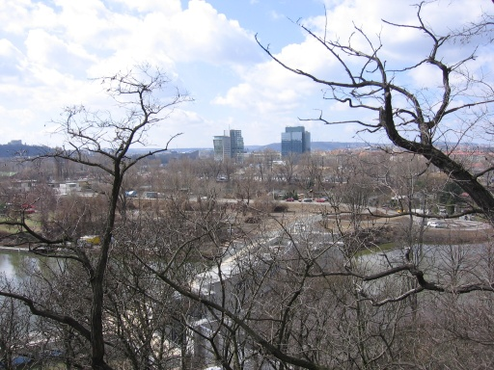
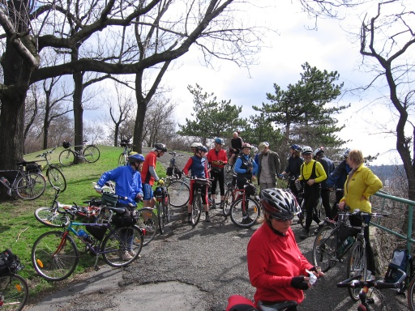

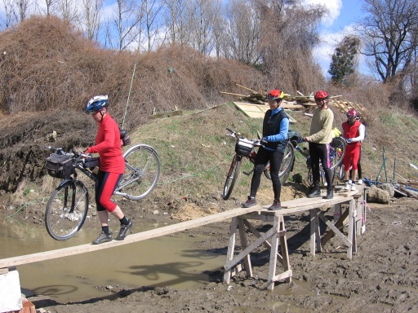
Škoda, že s námi tentokrát nemohl být Michal 1/3. Určitě by z nás měl radost, jak jsme se i tentokrát nezalekli žádné překážky, dokonce ani po varování, že „tamtudy neprojedeme“. Ta mladá běžkyně, které jsme údajně furt překáželi při jejím joggování a rozhazovali tak její tepovou frekvenci, určitě při jejím varování neznala slogan klubu.

Projeli jsme.

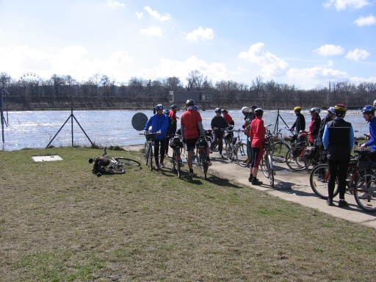
To, že jsme v zápětí nepokračovali dál, nebylo proto, že bychom na naše heslo najednou zapomněli, ale proto že rozvodněná řeka ……

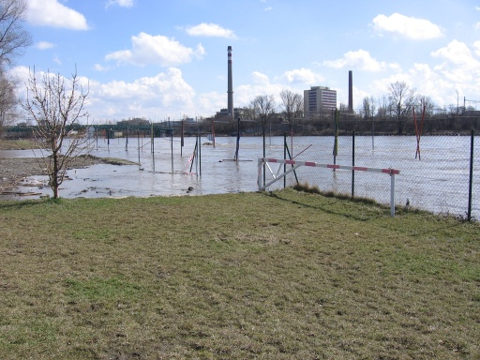

….. před námi schovala všechny překážky (i ty ze sportovního plavebního kanálu), takže už nebylo co překonávat.

Jak Kalimero aktuálně před vyjížďkou informoval na webu, někde v těchto místech měla letošní vyjížďka po pražských parcích podle upraveného plánu končit, vzhledem ke stavu vody na českých tocích. Ovšem po zhodnocení aktuální situace a za přispění přibývajícího sluníčka, jsme se rozhodli původně plánovaný okruh dokončit, byť v obráceném směru. A tak kdo vydržel a pokračoval dále, záhy zjistil, že to nejlepší je teprve před námi.

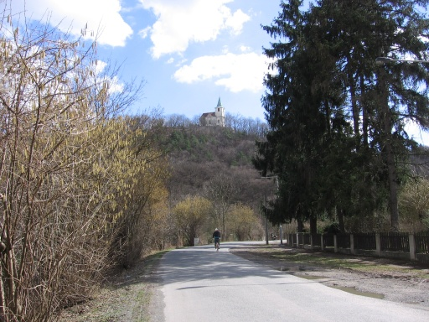

Teprve teď nám trasa ještě více připomněla, že Praha umí poskytnout i klidná místa, poznamenaná více přírodou, než civilizací.
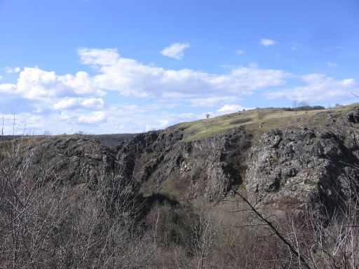

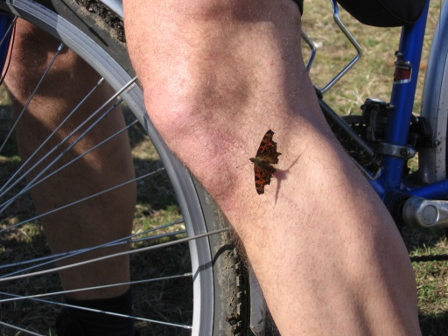
Jaro se nám v těchto chvílích ukazovalo se všemi jeho průvodními jevy, takže někteří z nás si s sebou vezli i přítulné spolupasažéry.

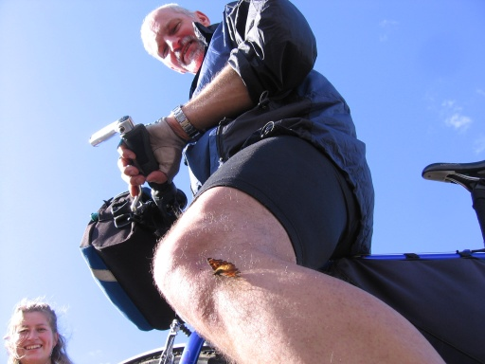

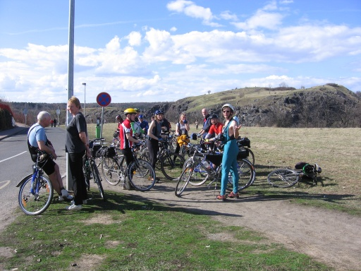

A odměnou za vystoupaný kopec nám bylo příjemné setkání.

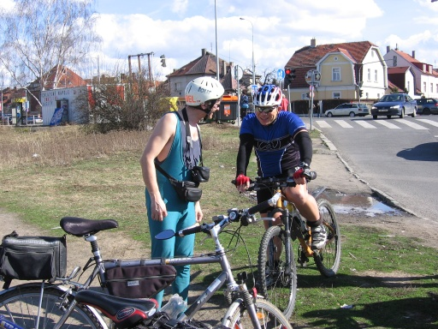

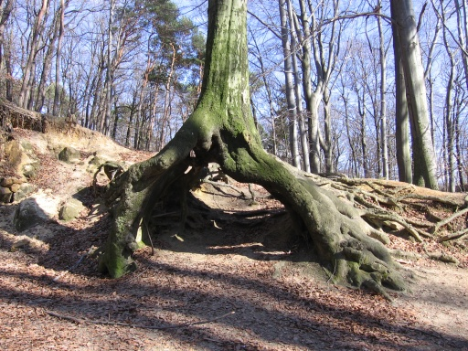
Michal nás pak kousek doprovodil, a to až k místu, které se nesmazatelně zapsalo do jeho života – pražské obory Hvězda. Cestou nám ukázal několik přírodních zajímavostí a opět jsme mohli pozapomenout, že jsme pořád ještě v Praze.

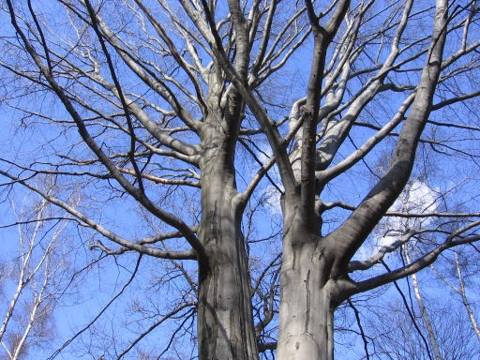
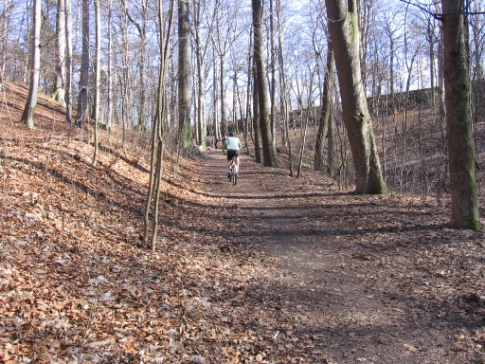

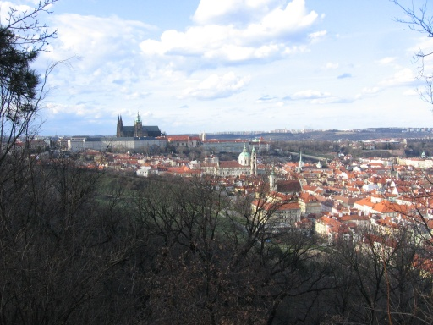

To, že jsme absolvovali projížďku Prahou, nám nejvíce připomněl závěr dne svými panoramatickými pohledy z petřínských sadů. Parkovými pěšinkami a pěknými výhledy jsme se kochali natolik, že již nezbyl čas na dokončení okruhu na Jižním městě.
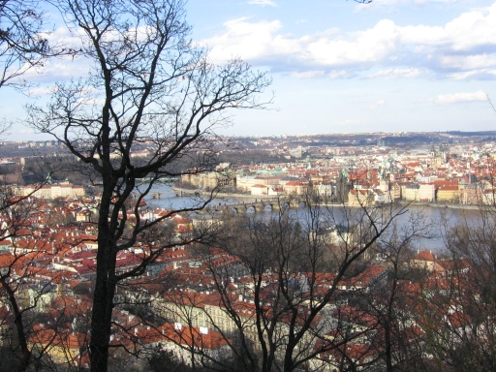
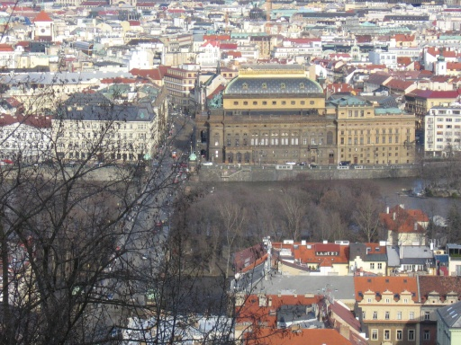

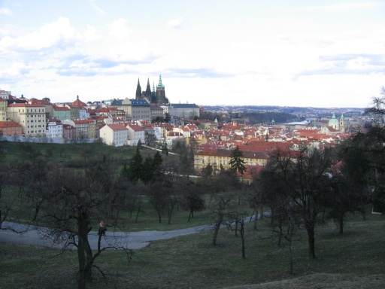

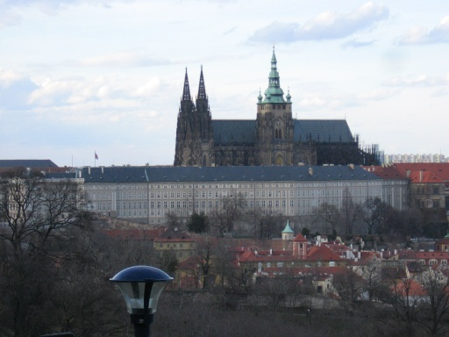

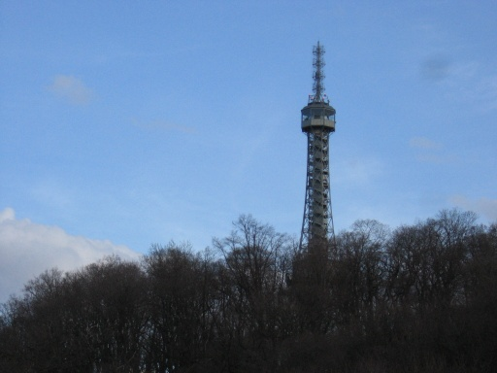

Vzhledem k tomu, že tématem dnešní vyjížďky byly pražské parky, nikoli pražské vrcholy, Petřín zůstal našimi koly nedotčen. Snad někdy příště ….

Den se rychle chýlil ke konci, a tak poslední zbytky dnešní výpravy se postupně rozptýlily ve vnitřní Praze na cestě ke svým domovům ….

Sotva jsem se ponořil do metra, protrhla se obloha a liják tak ukončil dnešní vyjížďku.

